รายงานการปฏิบัติราชการประจำเดือน
รายงานการปฏิบัติราชการประจำปีเดือน มีนาคม 2568
ประจำปีงบประมาณ 2568
สถานีตำรวจภูธรแก่งโสภา
งานจราจร
(วันที่ 18 มี.ค. 2568 เวลา 08.00 น.)
ภายใต้การอำนวยการโดย พ.ต.อ.วัฒนากร อู่นาท ผกก.สภ.แก่งโสภา มอบหมายให้ พ.ต.ท.พลไพสิฐ์ พิทักษ์โสภณ รอง ผกก.ป.สภ.แก่งโสภา และ พ.ต.ท.ขวัญพัฒน์ คำมั่น สวป.สภ.แก่งโสภา , สายตรวจรถยนต์ชุดที่ ๓ ,อปพร.แก่งโสภา
ว.๔ กวดขันวินัยจราจร หน้าป้อมบ้านกลาง ผลการปฏิบัติ ดังนี้
- ไม่สวมหมวกนิรภัย จำนวน ๑๑ ราย
- ไม่พกใบขับขี่ จำนวน ๓ ราย
- ไม่รัดเข็มขัดนิรภัย จำนวน ๔ ราย
- ขับรถย้อนศร จำนวน ๔ ราย
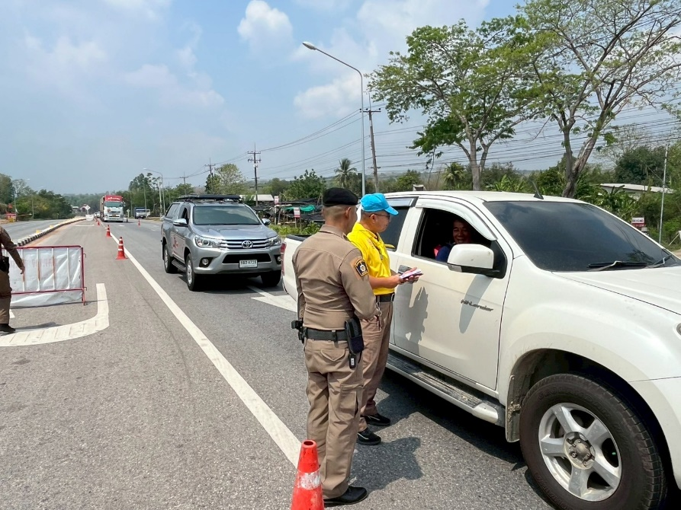
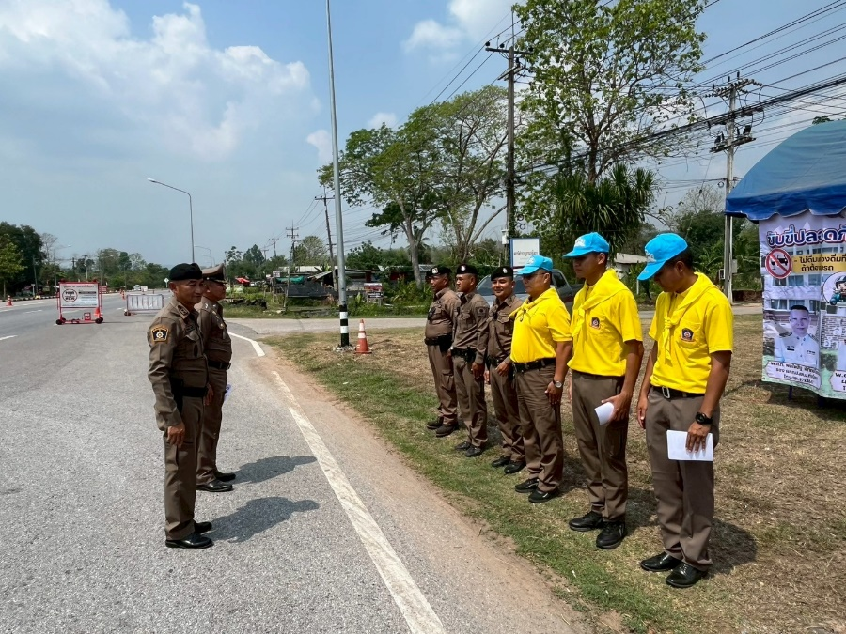
- เมาขับ จำนวน ๒ ราย
รายงานการปฏิบัติราชการประจำเดือน
รายงานการปฏิบัติราชการประจำปีเดือน มีนาคม 2568
ประจำปีงบประมาณ 2568
สถานีตำรวจภูธรแก่งโสภา
งานจราจร
(วันที่ 7 มี.ค. 2568 เวลา 09.00 น.)
ภายใต้การอำนวยการโดย พ.ต.อ.วัฒนากร อู่นาท ผกก.สภ.แก่งโสภา มอบหมายให้ พ.ต.ท.ธนานพ นิ่มสุวรรณ์ รอง ผกก.ป.สภ.แก่งโสภา,พ.ต.ท.อัครพล เขียวปั้น สวป.สภ.แก่งโสภา
โดย ร.ต.ท.ชาญเดช บัวสี รองสว(ป) สภ.แก่งโสภา ส.ต.ต.ธนกร เดชช่วง ผบ.หมู่ งานป.สภ.แก่งโสภา
ได้รับคำสั่งให้ดำเนินการเป็นวิทยากรให้ความรู้เรื่องการจราจรการใช้รถใช้ถนนการปฏิบัติตามกฎจราจรเพื่อทดสอบทำใบอนุญาตขับรถ ทีโรงเรียนบ้านน้ำรินพิทยาคม
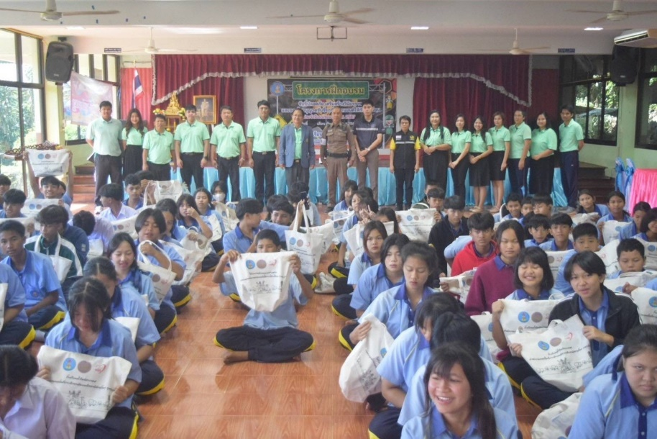

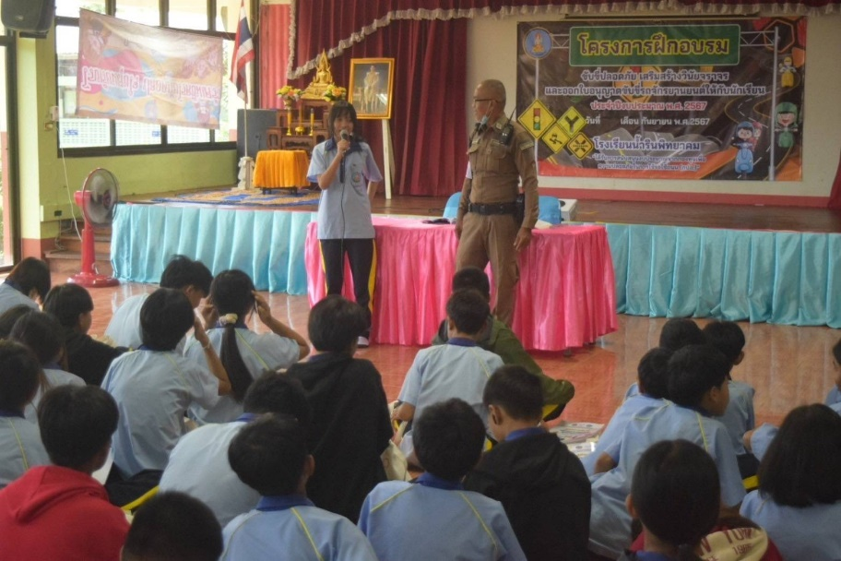

รายงานการปฏิบัติราชการประจำเดือน
รายงานการปฏิบัติราชการประจำปีเดือน มีนาคม 2568
ประจำปีงบประมาณ 2568
สถานีตำรวจภูธรแก่งโสภา
งานจราจร
(วันที่ 10 มี.ค. 2568 เวลา 10.20 น.)
ภายใต้การอำนวยการโดย พ.ต.อ.วัฒนากร อู่นาท ผกก.สภ.แก่งโสภา มอบให้ พ.ต.ท.พลไพสิฐ พิทักษ์โสภณ รอง ผกก.ป.สภ.แก่งโสภา และ พ.ต.ท.ขวัญพัฒน์ คำมั่น สวป.สภ.แก่งโสภา
เหตุ ว.40 รถยนต์กระบะเสียหลัก เฉี่ยวชนป้ายทางหลวงได้รับความเสียหาย ณ หมวดทางหลวงแก่งโสภา ถ.หมายเลข 12 พิษณุโลก - หล่มสัก
